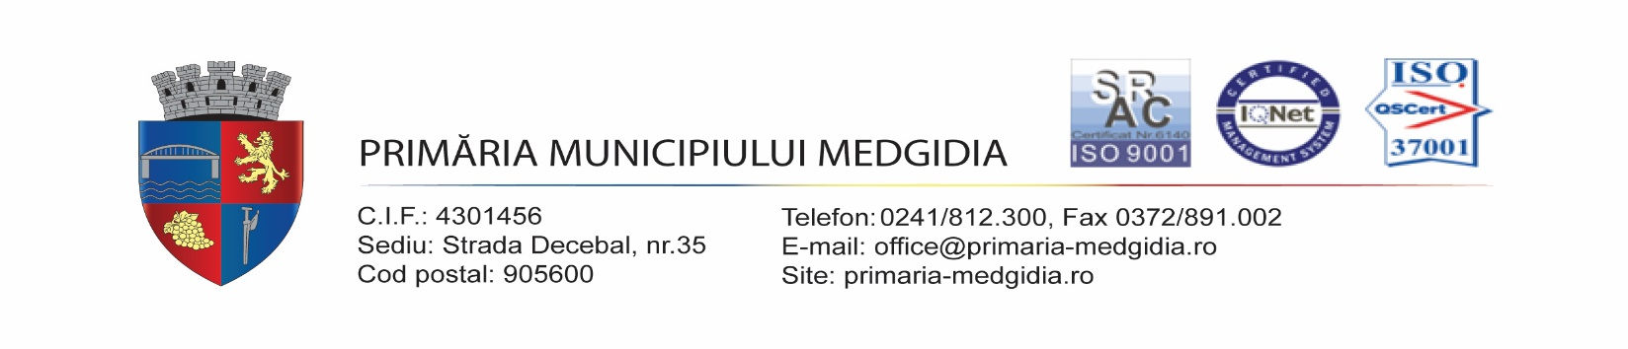
Nr. 27415 / 08.07.2025

ANUNŢ

privind examenul de promovare în treaptă profesională imediat superioară a personalului contractual din cadrul aparatului de specialitate al Primarului municipiului Medgidia

Având în vedere:
- prevederile art. 13 lit (a), art. 68, art. 69, art.71, art. 72, din Hotărârea nr. 1336/2022 pentru aprobarea Regulamentului-cadru privind organizarea şi dezvoltarea carierei personalului contractual din sectorul bugetar plătit din fonduri publice;
- art. 31 din Legea nr.153/2017 lege-cadru privind salarizarea personalului plătit din fonduri publice;
- art. 554, din Ordonanța de Urgență nr. 57/03.07.2019 privind Codul Administrativ cu modificările şi completările ulterioare;

Primăria municipiului Medgidia anunţă organizarea examenului de promovare în treaptă profesională imediat superioară celei deținute, a personalului contractual, din cadrul aparatului de specialitate al Primarului Municipiului Medgidia, în data de 22.07.2025, ora 11.00 (proba practică) la sediul din str. Republicii, nr. 5 (CASA DE CULTURĂ I.N.ROMAN ), municipiul Medgidia, județul Constanța, pentru postul menţionat mai jos:

1 (unu) post de muncitor, treapta profesională III, care prin transformare va deveni muncitor, treapta profesională II, în cadrul Compartimentului Administrativ din cadrul Serviciului Resurse Umane SSM și Administrativ.

- Condiţii de participare la examen:

Pot participa la examenul de promovare în grade sau trepte profesionale imediat superioare celei deținute anterior, salariații care îndeplinesc următoarele condiții:
- să aibă 3 ani vechime în gradul/treapta profesională a funcției contractuale din care promovează;
- să fi obţinut calificativul “foarte bine” la evaluarea performanțelor profesionale individuale cel puțin de două ori în ultimii 3 ani în care acesta s-a aflat în activitate;
- să nu aibă o sancţiune disciplinară aplicată, care nu a fost radiată, potrivit prevederilor art. 248 alin. (3) din Legea nr. 53/2003 - Codul muncii, republicată, cu modificările şi completările ulterioare;
- să aibă propunere de promovare întocmită de șeful ierarhic superior şi aprobată de conducătorul instituţiei publice;

- Dosarul de înscriere:

- formular de înscriere;
- copii ale rapoartelor de evaluare a performanțelor profesionale individuale din ultimii 3 ani în care s-a aflat în activitate;
- adeverinţă eliberată de angajator din care să rezulte o vechime de 3 ani de activitate de la ultima promovare;

Dosarele de înscriere la examen se depun la Serviciul Resurse Umane SSM și Administrativ, din cadrul aparatului de specialitate al Primarului Municipiului Medgidia, din str. Republicii, nr.9, bl.G2 parter.

- Calendarul de desfășurare a examenului de promovare în treaptă profesională imediat superioară celei deținute:

- afișare anunț: 08.07.2025
- depunerea dosarelor: 08.07.2025 - 14.07.2025
- selecţia dosarelor: 15.07.2025
- afișarea rezultatului selecţiei dosarelor: 16.07.2025
- depunerea contestațiilor selecţiei dosarelor: 17.07.2025
- soluționarea contestațiilor/afișarea rezultatului contestației: 18.07.2025
- proba practică: 22.07.2025
- afișare rezultate proba practică: 22.07.2025
- depunere contestații proba practică : 23.07.2025
- soluționare și afișare contestații proba practică: 24.07.2025
- interviul: 25.07.2025
- afișare rezultate interviu: 28.07.2025
- depunere contestații interviu: 29.07.2025
- soluționare contestații interviu: 30.07.2025
- comunicare rezultate finale: 31.07.2025

Examenul de promovare în treaptă profesională imediat superioară celei deținute, va avea loc la sediul, din municipiul Medgidia, str. Republicii, nr.5 (CASA DE CULTURĂ I.N.ROMAN ), județul Constanța.

Sunt declaraţi admişi candidaţii care au obţinut minim 50 de puncte la probele concursului.

Date suplimentare despre condițiile de participare la examenul de promovare se pot obține de la Serviciul Resurse Umane SSM și Administrativ din cadrul Primăriei Municipiului Medgidia, str. Republicii, nr.9, bl.G2 parter sau la tel. 0241/812.300, tasta 8.

PRIMAR
VALENTIN VRABIE

Șef Serviciu Resurse Umane SSM și Administrativ
Anghel Mădălina Adriana

Afişat astăzi 08.07.2025, ora 11.30 la sediul din str. Republicii, nr.9, bl.G2 parter, precum și pe pagina de internet a Primăriei Municipiului Medgidia.

